Рисунок места дуэли А.С. Пушкина, хранившийся в Остафьеве

В усадьбе Остафьево среди памятных предметов, связанных с именем А.С. Пушкина, хранился рисунок места его последней дуэли. Это одно из первых известных изображений местности, где произошло трагическое событие. Несмотря на то, что в Санкт-Петербурге вблизи Черной речки установлен памятный знак, обозначающий место дуэли, расположение его приблизительно. Вопросу выяснения того, где точно состоялся поединок, посвящено не одно исследование. В России проведение дуэли было противозаконным действием, и понятно, что его участники не стремились зафиксировать место события. Спустя десятилетия после рокового события был сделан уникальный рисунок.

Попытку уточнить место дуэли Пушкина предпринял книгопродавец и издатель Яков Алексеевич Исаков (1811–1881). Он родился в семье столяра и еще подростком поступил на службу к книгопродавцу в Санкт-Петербурге. Уже в 18 лет стал держать собственную лавку. Книгоиздательскую деятельность начал в 1841 г. По свидетельствам современников Исаков встречался с Александром Сергеевичем и был почитателем его творчества. Яков Алексеевич трижды издавал собрание сочинений Пушкина (1859; 1869–1871; 1880–1881), напечатал брошюру К.К. Данзаса «Последние дни жизни и кончина Александра Сергеевича Пушкина» (1863) [4].

Как писал сам Исаков: «По приобретении, в 1857 году, всех произведений А.С. Пушкина и предпринимая первое издание его сочинений, я имел намерение присоединить рисунок той местности, на которой происходила, 27-го января 1837 года, дуэль Пушкина. В виду этого, я, в течение лета 1858 года, в разное время, три раза ездил на комендантскую дачу, желая расспросить старожилов о месте, на котором, 21 год назад, произошла дуэль. Все мои поиски и расспросы у людей, живших в то время в окрестности, остались тщетными. Никто не помнил о происшествии, никто не знал искомого мною места <…> Осталось одно средство – обратиться к ближайшему участнику дела, бывшему секунданту Пушкина, К.К. Данзасу <…> я просил его указать мне место дуэли, объявив ему и причину, по которой я интересовался этими сведениями. На просьбу посетить вместе со мною место дуэли, он охотно согласился и назначил день поездки, 16-го ноября. Мы отправились на Черную речку…» Исаков вспоминал, как они проехали строения Комендантской дачи, которые остались слева, далее глухой забор огорода, который был справа. «За этим забором, по словам К.К. Данзаса, в 1837 г. начинался кустарник и потом лес, который продолжался параллельно во всю длину ланской дороги. В недальнем расстоянии от забора, он указал мне место, где происходила дуэль. В наш приезд, в 1858 году, кустарника этого мы уже не нашли: он вырублен <…> оставалось только около канавок несколько молодого березняка, занесенного снегом. Следовательно, срисовывать было нечего» [9].

В 1880 г. готовились к открытию памятника великому поэту в Москве, тогда в периодике писали: «Пушкин в настоящую минуту, бесспорно, герой дня. О нем говорят везде и все <…> и решительно во всех органах печати статьи о Пушкине стоят на первом плане. Во всех журналах, вышедших 1-го июня, помещены статьи о Пушкине» (газета «Голос», 1880, № 155). На волне интереса к жизни и личности поэта поднималась тема о месте его последней дуэли. Я.А. Исаков посчитал «священною для себя обязанностью сообщить сведения», полученные им от К.К. Данзаса, так как «теперь, из четверых, действовавших в несчастном деле лиц, не осталось в живых ни одного» [9]. Яков Александрович снова посетил указанное ему место дуэли, где нашел три березы, рядом с которыми «вправо есть лощина в 25 шагов длины и ширины. На этой-то лощине, не представляющей никаких признаков лесной растительности, и был, по указанию секунданта Пушкина, смертельно ранен дорогой и незабвенный наш поэт, Александр Сергеевич Пушкин» [9]. Исаков отправил заметку с описанием и планом местности, где состоялась дуэль, в газету «Голос» (1880, 5 июня, №155).

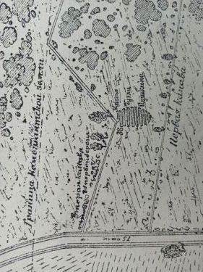

Фрагмент плана местности с обозначением места дуэли Пушкина, приложенного к заметке Я.А. Исакова. Газета «Голос» № 155 от 5 июня 1880 г. ГПИБ

В день публикации данной заметки в Москве в здании Благородного собрания заработала выставка, с которой начались Пушкинские торжества в честь открытия памятника, намеченного на 6 июня. Еще весной в московских и петербургских газетах публиковались объявления о сборе материалов для будущей выставки. Родственникам и знакомым поэта были направлены письма, в том числе и князю Павлу Петровичу Вяземскому. Каталог выставки не выпускался [13, С. 148]. Позднее двумя изданиями в 1882 и 1887 гг. был выпущен «Альбом Московской пушкинской выставки 1880 г.» с биографическим очерком поэта, проиллюстрированным снимками некоторых экспонатов, по большей части портретов. Были представлены изображения, предоставленные П.П. Вяземским. Однако альбом не включил снимков всех предметов выставки [1]. В сентябре 1880 г. в Санкт-Петербурге была открыта вторая Пушкинская выставка, к которой был издан каталог с целью «быть путеводителем по выставке». Под номером 55 были обозначены экспонаты [10, С. 8]:

«Мѣсто дуэли Пушкина по указанію Я. А. Исакова, два рисунка карандашомъ Красницкаго, сдѣланные въ 1880 г. Кора съ березы, подъ которою раненъ Пушкинъ, снятая въ 1880 г.—Отъ кн. П. П. Вяземскаго и П. А. Ефремова».

Согласно каталогу, на выставке были представлены два рисунка места дуэли. Помимо принадлежащего князю Вяземскому второй, подобный, предоставил библиограф, историк литературы, издатель Петр Александрович Ефремов (1830–1907). Он изучал биографию и творчество Пушкина, подготовил на эти темы ряд материалов. Исследователю удалось найти, опубликовать, откомментировать множество неизвестных автографов поэта. Под редакцией Ефремова вышло четыре собрания сочинений поэта, первым из которых было издание Я.А. Исакова 1880-81 гг. Таким образом, владелец второго рисунка был хорошо знаком и работал по пушкинской теме с Исаковым, который на подписи к рисунку обозначен как указавший место дуэли [4, 14].

Автором обоих рисунков являлся художник Иван Яковлевич Красницкий (1830–1898). Он был известен как ценитель старины, занимался археологией. Открыв фотоателье, создал одну из первых коллекций снимков с московских древностей, совершил ряд поездок по России, где фотографировал старину. Иван Яковлевич издавал журнал «Изограф», посвященный археологии и иконографии. Красницкий воспитывался в семье А.С. Хомякова и встречался со многими выдающимися литераторами того времени, в том числе П. А. Вяземским [6, 12]. Иван Яковлевич был знаком с его сыном Павлом Петровичем, с которым разделял интерес к древности и состоял членом-корреспондентом основанного князем Общества Любителей Древней Письменности. Художник Красницкий навещал П.П. Вяземского в Остафьеве [11, С. 123].

Именно с подмосковной усадьбой князей Вяземских связаны дальнейшие упоминания о рисунке места последней дуэли Пушкина. В 1870–1880 гг. в Карамзинской комнате, где знаменитый историограф написал большую часть «Истории государства Российского», Павел Петрович создал домашний «музей предметов, являющихся дорогим воспоминанием того времени» [16, С. 10]. «Постепенно в этой комнате были сосредоточены предметы, напоминающие литературных друзей П.А. Вяземского, начиная с Пушкина» [15, С.16]. После 1884 г. П.П. Вяземский, выполняя волю своего отца Петра Андреевича, перевез принадлежащие их семье пушкинские реликвии из Санкт-Петербурга в Остафьево [11, С. 140]. В 1899 г., когда отмечался 100-летний юбилей Пушкина, зять П.П. Вяземского и последний частный владелец усадьбы граф Сергей Дмитриевич Шереметев открыл в Карамзинской комнате общедоступный музей, посвященный пушкинской эпохе. Письменные источники, а также фотографии подтверждают, что рисунок места дуэли находился в это время в Карамзинской или Пушкинской (как она стала также именоваться) комнате [2, С. 142].

В 1889 г. С.Д. Шереметев написал очерк «Остафьево», где упоминал, что в карамзинском кабинете было «собрано все более ценное и любопытное. В этой комнате стоит письменный стол Пушкина <…> тут и трость его и пуговица Ганнибала, принадлежавшая Петру Великому, и сюртук, в котором Пушкин был смертельно ранен. Кора от дерева, у которого стоял, и вид самого места дуэли» [16, С. 10-11].

Французский археолог барон Жозеф де Бай, проводивший свои исследования в России, был дружен с С.Д. Шереметевым и бывал в его усадьбе летом 1901, 1908 и 1911 гг. В Париже в 1904 г. вышла его брошюра «Остафьево. Воспоминания о поездке». Среди увиденных пушкинских предметов он упоминал «кусочек коры того дерева, возле которого он тогда стоял, вид места дуэли» [8, С. 96].

Рисунок места дуэли был запечатлен на фотографиях разных лет, причем местоположение его менялось, как и облик самой Карамзинской (Пушкинской) комнаты [2, С. 148]. В начале XX в. граф С.Д. Шереметев выпустил почтовые открытки с видами Остафьева, снимки для которых сделал известный фотограф П.П. Павлов. На одной из открыток, выпущенной не позднее 1904 г. [3], зафиксирован вид Карамзинской комнаты в сторону окна. На пушкинском столе, с левой стороны, находилась витрина с жилетом поэта. В ее открытую стеклянную крышку был вставлен рисунок места дуэли.

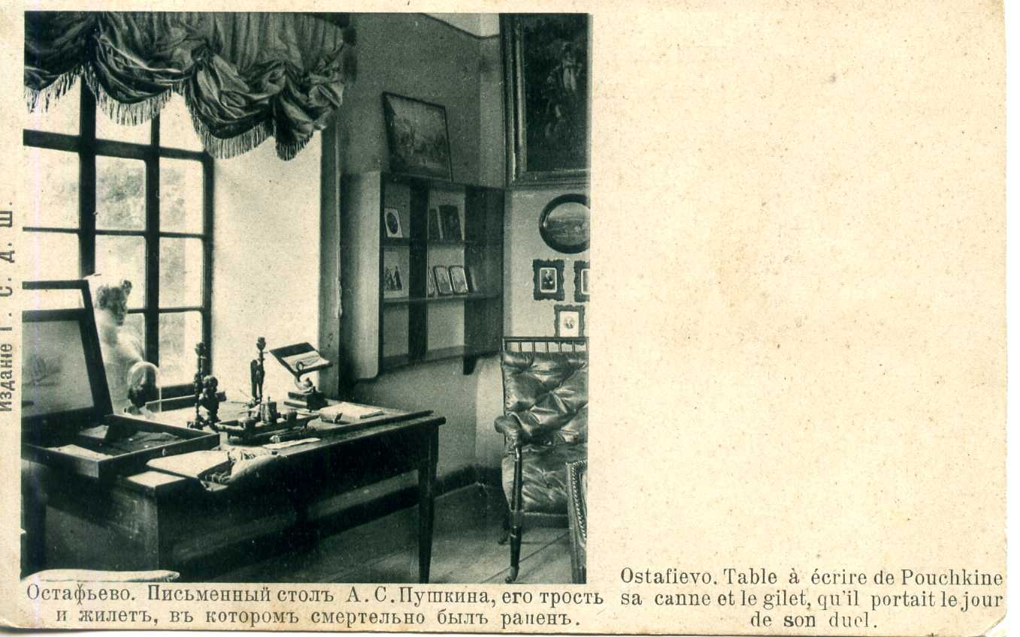

Почтовая открытка. Остафьево. Письменный стол А.С. Пушкина. Фототипия П.П. Павлова с фотографии нач. ХХ в. Из фондового собрания ФГБУК «Остафьево» – «Русский Парнас»

На фотографии конца 1920-х годов можно видеть, что обстановка комнаты переменилась. Пустой пушкинский стол передвинут правее от окна. Вставленный в раму рисунок места дуэли находился на подоконнике и был прислонен к правому откосу окна.

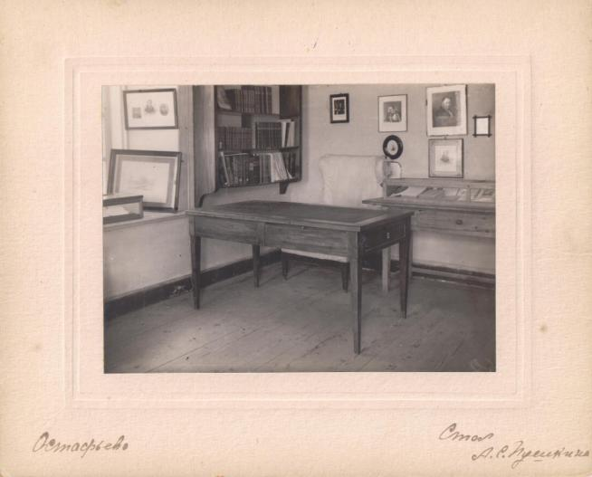

Фотография в паспарту. Остафьево. Стол А.С. Пушкина. 1920-ые гг. Из фондового собрания ФГБУК «Остафьево» – «Русский Парнас»

В 1930 г. вышла книга поэта, прозаика, переводчика Ивана Алексеевича Белоусова (1863–1930) «Писательские гнезда», где он в том числе поделился своими впечатлениями от поездки в Остафьево. Автор описал Пушкинскую комнату, где у окна, выходящего в сад, стоял стол поэта, на нем среди других реликвий «ящик со стеклянной крышкой, на которой прикреплен карандашный рисунок места дуэли Пушкина с Дантесом, а в самом ящике находится жилет А.С. Пушкина, снятый с него после дуэли; в этом жилете он был смертельно ранен <…> тут же в ящике <…> и кора с березы, под которой стоял Пушкин во время дуэли…» [5, С. 138].

При ликвидации музея в Остафьеве хранившиеся здесь предметы были вывезены в ряд учреждений. Предметы из Карамзинской комнаты поступили в Государственную библиотеку им. В.И. Ленина (с 1992 г. РГБ). В архиве данной организации хранится «Опись вещей, вывезенных из Остафьева…», датированная 1930 г. [2, С. 141]. В рукописи перечислены предметы Карамзинской комнаты, в том числе пушкинские реликвии, и среди них под двойным номером 96 3016 обозначен предмет «Место дуэли П-на (рисунок)».

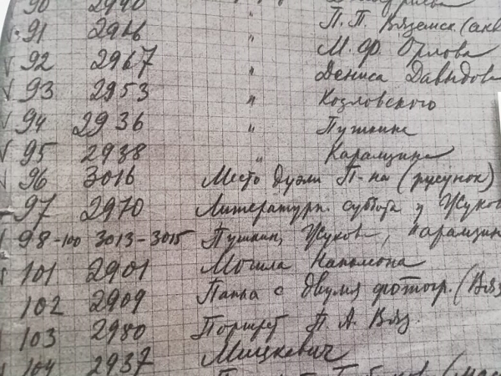

Фрагмент Описи вещей, вывезенных из Остафьева в Отдел рукописей Ленинской библиотеки. Архив РГБ

В 1936 г. памятные вещи, связанные с именем поэта, поступили из Ленинской библиотеки в ИРЛИ (Пушкинский дом), позднее ряд предметов, включая рисунок места дуэли, были переданы в музей-квартиру Пушкина на Мойке [2, С. 150], сегодня входящий в состав Всероссийского музея А.С. Пушкина.

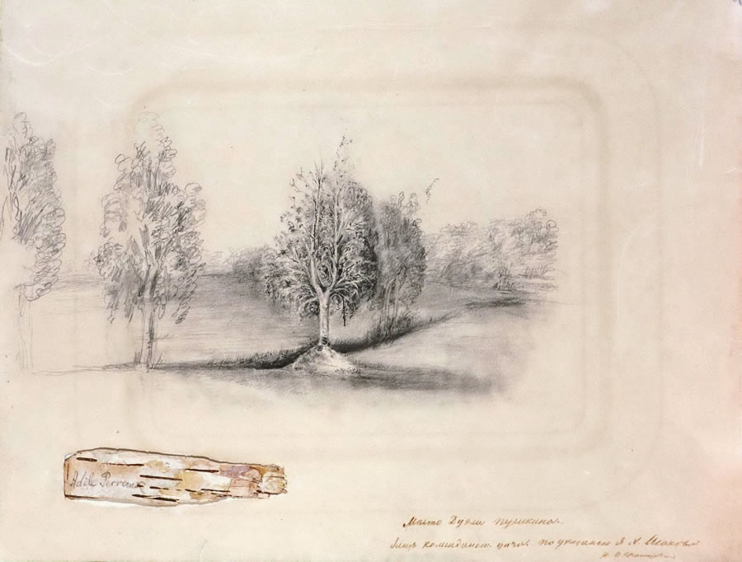

Рисунок места дуэли Пушкина. Художник И. Красницкий. 1880 г. Из фондового собрания ФГБУК " Всероссийский музей А. С. Пушкина "

Рисунок места дуэли Пушкина выполнен графитным карандашом на итальянской бумаге. Размер изображения: 32,9×41,5 см. На рисунке на дальнем плане с правой стороны изображены заросли кустов или деревьев, с левой стороны – поляна. На переднем плане на возвышении рельефа – пять деревьев с кронами овальной формы с поникающими вниз ветвями, характерными для березы, из них центральное дерево с раздвоенным стволом прорисовано наиболее детально и четко. Внизу с правой стороны надпись: «Место дуэли Пушкина. Близ Комендантской дачи. По указанию Я.И. Исакова. р. И. Красницкого». В нижней части рисунка с левой стороны прикреплен продольный кусок коры березы (12,7×3 см), рядом с которой по ряду вышеприведенных источников был ранен Пушкин.

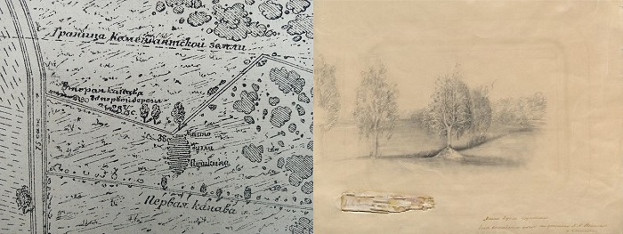

Место дуэли Пушкина. Фрагмент плана Я.А. Исакова и рисунок И.Я. Красницкого

При сопоставлении плана Исакова и рисунка Красницкого, выполненных в 1880 г., прослеживаются соответствия. На обоих изображениях идентично расположены заросли – справа на дальнем плане, отдельные деревья – на переднем. Одно дерево на плане изображено несколько крупнее и четче других, именно рядом с ним обозначено место дуэли. Тогда на рисунке месту проведения поединка соответствует пространство впереди березы, с которой вероятно и был снят кусок коры, прикрепленный к листу.

В настоящее время рисунок места последний дуэли великого поэта хранится в фондах Всероссийского музея А.С. Пушкина. В 2022 г. в мемориальной музее-квартире на Мойке проводилась выставка «Памятники на месте дуэли», где был представлен и обозначен как редко экспонируемый и уникальный «карандашный рисунок художника И. Красницкого 1880 года с прикрепленным к листу фрагментом коры березы, возле которой по преданию во время поединка стоял поэт» [7].

СПИСОК ЛИТЕРАТУРЫ

1. Альбом московской Пушкинской выставки 1880 года. М., 1882.
2. Баландина Н.Г. К вопросу о наполнении Карамзинской комнаты в 1930 году (по документам из Архива РГБ) // Карамзинский сборник. Остафьево, 2021. Вып. 8.
3. Баландина Н.Г. Концепция выставки «Три облика Карамзинской комнаты».
4. Белов С.В. Издатель Пушкина Я.А. Исаков // Временник Пушкинской комиссии. Л., 1987. Вып. 21. С. 173-181.
5. Белоусов И.А. В Остафьеве // Остафьевский сборник. Остафьево, 2004. Вып. 9. С. 137-139.
6. [Биография Александр Красницкий](https://www.peoples.ru/state/statesmen/alexandr_krasnitskiy/) /[https://www.peoples.ru/state/statesmen/alexandr_krasnitskiy](https://www.peoples.ru/state/statesmen/alexandr_krasnitskiy/)
7. Выставка «Памятники на месте дуэли» /http://museumpushkin.ru/vystavki1/arhiv_vystavok/vystavka_pamyatniki_na_meste_dueli.html
8. Ж. де Бай. Остафьево. Воспоминания о поездке // Остафьевский сборник. 2002. Вып. 8. С. 69-100.
9. Исаков Я.А. «М. г. На поднятый, в № 138-м «Голоса», вопрос о месте дуэли А.С. Пушкина…» / Газета «Голос». С.-Петербург, 1880. №155 (5 июня).
10. Каталог Пушкинской выставки, устроенный комитетом общества для пособия нуждающимся литераторам и ученым. Санкт-Петербург, 1880.
11. Квятковская Н.К. Остафьево. М., 1990.
12. Красницкий / https://broukgauzefron.slovaronline.com/55525-KRASNITSKIY
13. Нечаева Н.С. Московская Пушкинская выставка 1880 г.: (По материалам архива Л. И. Поливанова) // Временник Пушкинской комиссии 1980. Л., 1983.
14. Петр Александрович Ефремов /http://lib.pushkinskijdom.ru/Default.aspx?tabid=10831&ysclid=lujt4mvt7y98021157
15. Шереметев П.С. Остафьево. Подольск, 1994.
16. Шереметев С.Д. Остафьево. Санкт-Петербург, 1889.